Kombinatorika
Daná je množina M, ktorá obsahuje n prvkov.
Permutácie P(n)
Usporiadané n-tice prvkov, ktoré obsahujú všetkých n prvkov množiny M.
P(n) = V(n ,n) = n!
Permutácie s opakovaním P'(n)
Usporiadané k-tice prvkov, ktoré obsahujú všetkých n prvkov množiny M, ale niektoré prvky sa opakujú.
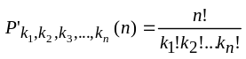
Variácie k-tej triedy z n prvkov V(k, n)
Usporiadané k-tice prvkov vybraných z n prvkov množiny M.
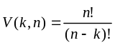; k ≤ n
Variácie k-tej triedy z n prvkov s opakovaním V'(k, n)
Usporiadané k-tice prvkov vybraných z n prvkov množiny M, pričom každý prvok sa môže ľubovoľne opakovať.
V(k, n) = n^{k}
0! = 1  1! = 1  2! = 2 | 3! = 6  4! = 24  5! = 120 |  |  | 6! = 720  7! = 5 040  8! = 40 320
© Srobarka Math Laboratories UnLtd. 2000 - ∞.
All (!!!) Rights Reserved.
Sponsored by srobarka.host.sk
Kombinácie k-tej triedy z n prvkov C(k, n)
k-tice rôznych prvkov vybraných z n prvkov množiny M, pričom na usporiadaní prvkov nezáleží.
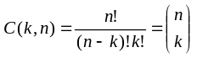; k ≤ n
Kombinácie k-tej triedy z n prvkov s opakovaním C'(k, n)
k-tice prvkov vybraných z n prvkov množiny M, pričom na usporiadaní prvkov nezáleží a každý z nich sa môže ľubovoľne opakovať.
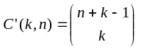

Kombinačné číslo
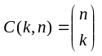 – kombinačné číslo [n nad k]
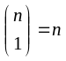; 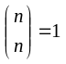; 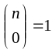; 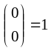
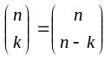 |  | 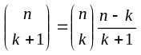  n ≥ k + 1

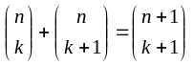

Binomická veta
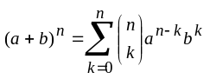 |  |  | 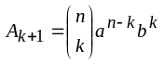

Permutácie
Koľko rôznych 5-ciferných čísel možno utvoriť z číslic 1, 2, 3, 4, 5, ak sa každá číslica vyskytuje iba raz?
n = 5; k = 5
P(5) = 5! = 120

Permutácie s opakovaním
Koľko rôznych slov možno vytvoriť z písmen slova MATEMATIKA?
MMAAATTEIK; n = 10 (10 písmen)
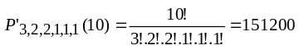

Variácie
Koľko rôznych 3-ciferných čísel možno utvoriť z číslic 1, 2, 3, 4, 5, ak sa každá číslica vyskytuje iba raz?
n = 5; k = 3
V(3, 5) = 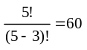

Variácie s opakovaním
Koľko rôznych 3-ciferných čísel možno utvoriť z číslic 1, 2, 3, 4, 5, ak sa číslice môžu opakovať?
n = 5; k = 3

V'(3,5) = 5³

Kombinácie
Koľko rôznych zápasov odohrajú 5 šachisti, ak každý s každým hrá 1 zápas?
n = 5; k = 2 (2 hráči hrajú 1 zápas)
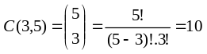

Kombinácie s opakovaním
V obchode majú 3 druhy kávy A, B, C v balíkoch po 50 g. Koľkými spôsobmi možno kúpiť 200 g kávy (4 balíčky)?
